 | ACTIVIDAD  Una por medio de flechas las oraciones de la columna A con las que mejor corresponda en la columna B para describir la imagen.
A | B |  |  | Image
- There’s a Little boy |  | 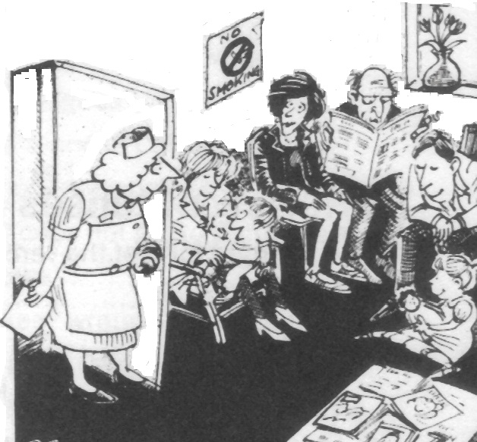  In the waiting room
- There’s an old man |  | Reading a newspaper
- There’s a Young woman |  | On the wall
- There’s a girl |  | Looking round the door
- There are some flowers |  | Sitting next to the old man
- There’s a NO SMOKING notice |  | Sitting on his mother´s knee
- There’s a nurse |  | In a vase by the window
- There’s a young man |  | Sitting on the floor
There is a little boy sitting on his mother’s knee |  |  | Hay un niño sentado en las piernas de su mamá

ACTIVIDAD
A través de There is y there are, describa lugares que hay en su entorno, teniendo en cuenta sustantivos contables (plural) y no contables (singular)

ACTIVIDAD
Es habitual que en nuestro diario vivir hallemos palabras o expresiones provenientes del inglés, muchas de ellas con función imperativa como: don’t smoke: no fume(n), stop: pare(n). Escriba por lo menos 8 de estas oraciones con su traducción al español, intente que éstas sean de su entorno.
IMPERATIVE | SPANISH
Upload the file ! | Cargue el documento

